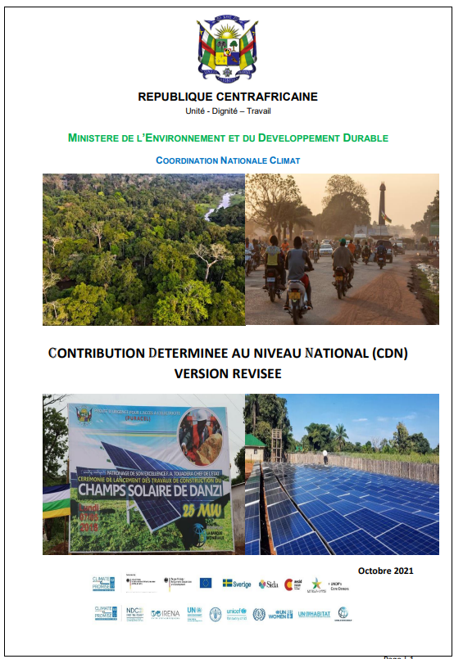

Les Contributions Déterminées au niveau National (CDN) sont des actions que les pays signataires de l’Accord de Paris prévoient d'entreprendre pour lutter contre le changement climatique.

VISION ET OBJECTIFS DE LA CDN DE LA REPUBLIQUE CENTRAFRICAINE

ATTENUATION DES ÉMISSIONS DE GAZ À EFFET DE SERRE ET DES POLLUANTS CLIMATIQUES
VISION ET OBJECTIFS
La vision de la RCA en matière d’atténuation est la promotion d’un développement à faible émission de carbone, par la réduction d’ici 2030 des émissions de 10% à 25% (scénario inconditionnel et conditionnel) par rapport au scénario tendanciel. Elle se décline en plusieurs objectifs : (i) la valorisation des ressources énergétiques renouvelables et l’économie d’énergie ; (ii) la promotion de l’agroécologie ; (iv) l’exploitation durable des ressources naturelles ; et (v) l’amélioration du cadre de vie.

ADAPTATION AUX EFFETS DES CHANGEMENTS CLIMATIQUES
VISION ET OBJECTIFS
La vision nationale de la RCA sur les changements climatiques est que « à l´horizon 2030, la République Centrafricaine s´insère dans une dynamique de développement socioéconomique soutenu, équitable et durable, car intégrant les défis des changements climatiques dans l´ensemble des secteurs sociaux et productifs ce qui permettra une amélioration du bien-être général de sa population ». Dans la continuité d’une telle vision, et en cohérence avec les objectifs d’adaptation de l’Accord de Paris, les ODD et les orientations prioritaires définies par le Gouvernement, l’objectif visé en matière d’adaptation est « d´améliorer d’ici 2030 la résilience des communautés et des écosystèmes dans les secteurs socio-économiques les plus vulnérables aux effets néfastes des changements climatiques ».

BESOINS EN FINANCEMENT
Les besoins en financement de la CDN sur la décennie 2021-2030 sont estimés à 1,764 milliard$ dont 1,321 milliard $ pour l’atténuation et 443,872 millions de dollars pour l’adaptation. La contribution de la RCA, à partir de ses ressources domestiques est de 280,44 millions$ (soit 16%). La contribution attendue des partenaires internationaux est de 1,483 Milliards $ (soit 84%).

STRATEGIE DE LA MISE EN ŒUVRE DE LA CDN
La République Centrafricaine dispose d’une stratégie de communication relative à la CDN. Le plan national de la mise en œuvre sur cinq ans des actions prévues dans la CDN est en cours d’élaboration.
La mise en œuvre de ces actions à l’horizon 2025 et 2030 permettra à la RCA de réduire les émissions de gaz à effet de serre, en particulier les hydrofluorocarbures (HFC), selon le scénario inconditionnel de - 3,91% et -6,04% respectivement en 2025 et 2030 ; et selon le scénario conditionnel de -15,65% et - 24,16% respectivement en 2025 et 2030 par rapport au scénario tendanciel. L’ensemble des mesures agrégées conduisent la RCA à un niveau de réduction des gaz à effet de serre sous scénario inconditionnel de -9,03% et -11,82 respectivement en 2025 et 2030. Sous l’hypothèse d’un appui de la communauté internationale, ces réductions atteindront respectivement -14, 64% et - 24,28 en 2025 et 2030.
Les options d’adaptation alignées aux ODD, au RCPCA, au Plan National d’Adaptation, et à la troisième communication nationale du pays, renforceront la résilience aux changements climatiques.

